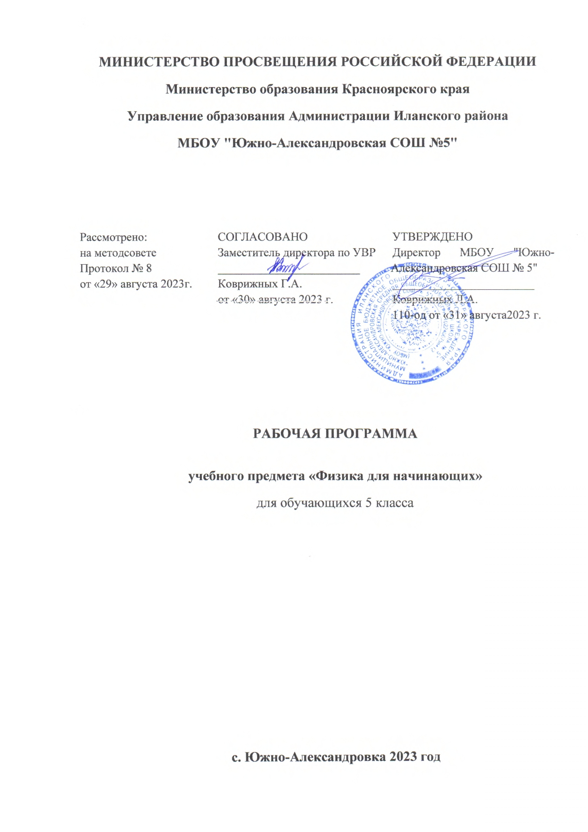

**ПОЯСНИТЕЛЬНАЯ ЗАПИСКА**

Программа учебного предмета «Физика для начинающих» для 5 класса составлена на основе положений и требований к результатам освоения на базовом уровне основной образовательной программы, представленных в ФГОС ООО, а также с учётом федеральной рабочей программы воспитания и Концепции преподавания учебного предмета «Физика».

Содержание программы направлено на раннее формирование естественно­научной грамотности обучающихся и организацию изучения физики на деятельностной основе. В программе учитываются возможности учебного предмета в реализации требований ФГОС ООО к планируемым личностным и метапредметным результатам обучения, а также межпредметные связи естественно­научных учебных предметов на уровне основного общего образования.

Физика является системообразующим для естественно­научных учебных предметов, поскольку физические законы лежат в основе процессов и явлений, изучаемых химией, биологией, астрономией и физической географией, вносит вклад в естественно­научную картину мира, предоставляет наиболее ясные образцы применения научного метода познания, то есть способа получения достоверных знаний о мире.

Одна из главных задач физического образования в структуре общего образования состоит в формировании естественно­научной грамотности и интереса к науке у обучающихся.

Изучение физики на базовом уровне предполагает овладение следующими компетентностями, характеризующими естественно­научную грамотность:

* научно объяснять явления;
* оценивать и понимать особенности научного исследования;
* интерпретировать данные и использовать научные доказательства для получения выводов.

Цели изучения физики на уровне основного общего образования определены в Концепции преподавания учебного предмета «Физика» в образовательных организациях Российской Федерации, реализующих основные общеобразовательные программы, утверждённой решением Коллегии Министерства просвещения Российской Федерации (протокол от 3 декабря 2019 г. № ПК­4вн).

**Цели изучения физики:**

* приобретение интереса и стремления обучающихся к научному изучению природы, развитие их интеллектуальных и творческих способностей;
* развитие представлений о научном методе познания и формирование исследовательского отношения к окружающим явлениям;
* формирование научного мировоззрения как результата изучения основ строения материи и фундаментальных законов физики;
* формирование представлений о роли физики для развития других естественных наук, техники и технологий;
* развитие представлений о возможных сферах будущей профессиональной деятельности, связанной с физикой, подготовка к дальнейшему обучению в этом направлении.

Достижение этих целей программы по физике на уровне основного общего образования обеспечивается решением следующих **задач**:

* приобретение знаний о дискретном строении вещества, о механических, тепловых, электрических, магнитных и квантовых явлениях;
* приобретение умений описывать и объяснять физические явления с использованием полученных знаний;
* освоение методов решения простейших расчётных задач с использованием физических моделей, творческих и практико­ориентированных задач;

развитие умений наблюдать природные явления и выполнять опыты, лабораторные работы и экспериментальные исследования с использованием измерительных приборов

**Актуальность выбранного направления и тематики**

Программа «Физика для начинающих» создает у детей представление о научной картине мира, формирует интерес к технике, развивает творческие способности, готовит к продолжению изучения физики. Являясь основой научно-технического прогресса, физика показывает гуманистическую сущность научных познаний, подчеркивает их нравственную ценность, формирует творческие способности учащихся, их мировоззрение, т.е. способствует воспитанию высоконравственной личности, что является основной целью обучения и может быть достигнуто только при условии, если в процессе обучения будет сформирован интерес к знаниям.

**Цель и задачи обучения, воспитания и развития детей**

**Цель:**

* **в яркой и увлекательной форме расширять и углублять знания, полученные учащимися на уроках;**
* **показать использование знаний в практике, в жизни;**
* **раздвинуть границы учебника, зажечь учащихся стремлением как**

**можно больше узнать, понять;**

* **раскрыть перед учащимися содержание и красоту физики.**

**Задачи:**

* **развитие и закрепление умений решать нетрадиционные задачи и**

**выполнять творческие задания;**

* **овладение методами научных исследований, освоение способов анализа**

**экспериментальных данных.**

**Соответствие содержания программы «Физика для начинающих»**  **цели и задачам основной образовательной программы среднего общего образования, реализуемой в образовательном учреждении**

Модернизация и инновационное развитие - единственный путь, который позволит России стать конкурентным обществом в мире 21-го века, обеспечить достойную жизнь всем нашим гражданам.

В ФГОС ООО п.14 записано: «Основная образовательная программа основного общего образования определяет содержание и организацию образовательного процесса на ступени основного общего образования и направлена на формирование общей культуры, духовно-нравственное, социальное, личностное и интеллектуальное развитие обучающихся, создание основы для самостоятельной реализации учебной деятельности, обеспечивающей социальную успешность, развитие творческих способностей, саморазвитие и самосовершенствование, сохранение и укрепление здоровья обучающихся».

Модернизация современного образования направлена на развитие личностного потенциала ребенка как полноценного участника образовательного процесса, важнейшими характеристиками которого являются: здоровье, творческая свобода, инициативность, активность, способность к саморазвитию.

**Особенности реализации программы:**

**форма, режим и место проведения занятий, виды деятельности; количество часов и их место в плане; характеристика условий ОУ при реализации программы**

Курс разработан для учащихся 5 классов. Программа рассчитана на 34 часов, 1 час в неделю. Все занятия проводятся после всех уроков основного расписания, продолжительность соответствует рекомендациям СанПиНа. В ходе работы  предполагается использование методов активного  обучения, таких как эвристическая беседа, разрешение проблемной ситуации, обучение пользованию необходимых в быту устройств, экспериментальное моделирование реальной бытовой ситуации, унифицированное использование элементарных бытовых предметов на основе знания законов физики, знакомство с техническими новинками.

**Основные формы организации занятий:**

* **занимательные опыты;**
* **познавательные игры;**
* **выполнение творческих заданий;**
* **работа с дополнительной литературой.**

**Для успешной реализации данной программы необходимо:**

* классное помещение(просторное, хорошо отапливаемое и освещенное);
* мебель (столы, стулья, классная доска);
* наглядные пособия и материалы: книги, брошюры, презентации тематических занятий, цветные мелки, приборы и оборудование для выполнения практических работ.
* компьютерная техника:(компьютеры, экран, проектор);
* желание детей заниматься.

Программа «Физика для начинающих» включает различные аспекты подготовки будущего исследователя: умений обращаться с различными приборами, знание основных методов измерений и способов представления результатов измерений в виде таблиц, диаграмм или графиков, навыки систематизации полученных результатов, оценки их достоверности. То есть ребята учатся не только проводить эксперимент, но и постигать методику исследования, что понадобится и при написании проектных работ.

**Планируемые результаты освоения обучающимися программы**

**Требования к УУД, которые должны сформировать обучающиеся в процессе реализации программы**

Формирование у учащихся общих учебных умений и навыков – универсальных учебных действий происходит в процессе повседневной работы на уроках и во внеурочное время.

**Личностными результатами** обучения физике в основной школе являются:

1. Сформированность познавательных интересов на основе развития интеллектуальных и творческих способностей обучающихся;
2. Убежденность в возможности познания природы, в необходимости разумного использования достижений науки и технологий для дальнейшего развития человеческого общества, уважение к творцам науки и техники, отношение к физике как элементу общечеловеческой культуры;
3. Самостоятельность в приобретении новых знаний и практических умений;
4. Готовность к выбору жизненного пути в соответствии с собственными интересами и возможностями;
5. Мотивация образовательной деятельности школьников на основе личностно ориентированного подхода;
6. Формирование ценностных отношений друг к другу, учителю, авторам открытий и изобретений, результатам обучения.

**Метапредметными результатами** обучения физике в основной школе являются:

1. Овладение навыками самостоятельного приобретения новых знаний, организации учебной деятельности, постановки целей, планирования, самоконтроля и оценки результатов своей деятельности, умениями предвидеть возможные результаты своих действий;
2. Понимание различий между исходными фактами и гипотезами для их объяснения, теоретическими моделями и реальными объектами, овладение универсальными учебными действиями на примерах гипотез для объяснения известных фактов и экспериментальной проверки выдвигаемых гипотез, разработки теоретических моделей процессов или явлений;
3. Формирование умений воспринимать, перерабатывать и предъявлять информацию в словесной, образной, символической формах, анализировать и перерабатывать полученную информацию в соответствии с поставленными задачами, выделять основное содержание прочитанного текста, находить в нем ответы на поставленные вопросы и излагать его;
4. Приобретение опыта самостоятельного поиска, анализа и отбора информации с использованием различных источников и новых информационных технологий для решения познавательных задач;
5. Развитие монологической и диалогической речи, умения выражать свои мысли и способности выслушивать собеседника, понимать его точку зрения, признавать право другого человека на иное мнение;
6. Освоение приемов действий в нестандартных ситуациях, овладение эвристическими методами решения проблем;
7. Формирование умений работать в группе с выполнением различных социальных ролей, представлять и отстаивать свои взгляды и убеждения, вести дискуссию.

**Качества личности, которые могут быть развиты у обучающихся в процессе реализации программы**

Воспитание творческой активности учащихся в процессе изучения ими физики является одной из актуальных задач, стоящих перед учителями физики в современной школе. Основными средствами такого воспитания и развития способностей учащихся являются экспериментальные исследования и задачи. Умением решать задачи характеризуется в первую очередь состояние подготовки учащихся, глубина усвоения учебного материала. Решение нестандартных задач и проведение занимательных экспериментальных заданий способствует пробуждению и развитию у них устойчивого интереса к физике.

**Формы учета знаний и умений, система контролирующих**

**материалов для оценки планируемых результатов освоения**

**программы**

Основными формами учёта знаний и умений на первом уровне будут: практические работы, тесты, проекты, различные сообщения и рефераты, игры, олимпиады.

Контроль и оценка результатов освоения программы зависит от тематики и содержания изучаемого раздела. Продуктивным будет контроль в процессе организации следующих форм деятельности: олимпиады, творческие конкурсы, интеллектуальные игры, школьная научно-практическая конференция.

Подобная организация учета знаний и умений для контроля и оценки результатов освоения программы будет способствовать формированию и поддержанию ситуации успеха для каждого обучающегося, а также будет способствовать процессу обучения в командном сотрудничестве, при котором каждый обучающийся будет значимым участником деятельности.

**Содержание программы «Физика для начинающих»**

1. Введение.

Физические величины, физические приборы. Что рассматривает физика. Ньютон, Галилей, Ампер, Архимед, Паскаль, Джоуль, Эдисон. Вклад в науку, где применяется их открытие.

1. Открытия с линейкой.

Несистемные единицы измерения расстояния, длины. Единицы измерения в СИ. Вычисление объемов, площади тел (брусок, цилиндр, тело др. формы)

1. Открытия с микроскопом.

Кристалл. Пространственная модель кристалла из шариков, пузырьковая модель кристалла. Частицы движутся (растворение, распространение запаха). Частицы притягиваются, отталкиваются (притяжение стеклянных пластинок к воде, листов бумаги). Измерение размеров частиц на примере масляного пятна.

1. Открытия в ванне.

Определять массу воды с помощью часов. Объем человека. Мыльные пузыри.

Вода сырая, кипяченная, загрязненная.

Оптимальная форма капли. Вытаскивание воды из ванны. Почему вода удерживается в стакане Барометр водяной.

1. Открытия с термометром.

История развития термометра. Виды термометров. Температура. Почему бывает жарко и холодно. Приспособления в природе, в одежде.

1. Открытия с магнитом.

Опыты, показывающие магнитные свойства вещества. Северный и южный магнитный полюс Земли. Взаимодействие полюсов.

**Тематическое планирование программы «Физика для начинающих»**

|  |  |  |  |  |
| --- | --- | --- | --- | --- |
| № урока | Раздел | Тема урока | Количество часов | Приме  чание |
| 1 | **Вводное занятие. Инструктаж по технике безопасности** |  | **1** |  |
|  | **Введение** |  | **2** |  |
| 2 |  | Что изучает физика? | 1 |  |
| 3 |  | Знаменитые ученые физики. | 1 |  |
|  | **Открытия с линейкой.** |  | **3** |  |
| 4 |  | Сажени, аршины. | 1 |  |
| 5 |  | Объём тела. | 1 |  |
| 6 |  | Площадь тела. | 1 |  |
|  | **Тепловые явления. Вода в нашей жизни.** |  | **10** |  |
| 7 |  | Вода в нашей жизни. | 1 |  |
| 8 |  | Вода сырая, кипяченная, загрязненная. | 1 |  |
| 9 |  | Значение воды для человека. | 1 |  |
| 10 |  | Значение воды для животных, растений. |  |  |
| 11 |  | Живая вода в сказках. | 1 |  |
| 12,13 |  | Изменения, происходящие вокруг нас. | 2 |  |
| 14 |  | Явления в природе. | 1 |  |
| 15, 16 |  | Тепловые явления. | 2 |  |
|  | **Открытия с микроскопом.** |  | **3** |  |
| 17 |  | Строение вещества. | 1 |  |
| 18 |  | Поведение частиц. | 1 |  |
| 19 |  | Размеры частиц. | 1 |  |
|  |  |  |  |  |
|  |  |  |  |  |
|  | **Открытия в ванне.** |  | **10** |  |
| 20, 21 |  | Растворение веществ. | 2 |  |
| 22 |  | Зависимость скорости  растворения от температуры воды. | 1 |  |
| 23 |  | Масса воды. | 1 |  |
| 24 |  | Объём человека. | 1 |  |
| 25 |  | Пузырьки. | 1 |  |
| 26 |  | Капли. | 1 |  |
| 27 |  | Смачивание и не смачивание. | 1 |  |
| 28, 29 |  | Смачивание в природе и быту. | 2 |  |
|  | **Открытия с термометром.** |  | **2** |  |
| 30 |  | Из истории термометра | 1 |  |
| 31 |  | Жара и холод. | 1 |  |
|  | **Открытия с магнитом.** |  | **2** |  |
| 32 |  | Магнит. | 1 |  |
| 33 |  | Компас. | 1 |  |
| 34 | **Итоговое занятие.** |  | **1** |  |

**Список литературы:**

* Гальперштейн Л. Здравствуй, физика! Издательства «Детская литература». М. 2014.
* Дни наук в начальной школе. Автор составитель Г. И. Василенко и др. – Волгоград: Учитель, 2018.
* Издательский дом «Первое сентября». Химия. 2019 . №№ 3 – 20. «Вода в нашей жизни»
* Перельман Я. И. Занимательная физика. Книга 1. – М.: Наука.2014.
* Перельман Я. И. Занимательная физика. Книга 2. – М.: Наука.2015.
* Рачлис Х. Физика в ванне: Пер. с англ. – М.: Наука.2016.